Бисярин Михаил Иванович
дата защиты 23.03.2021г.

Тема диссертации: «Возможности использования радионуклидной визуализации лимфотока для создания оптимальных радиационных полей при лучевом лечении больных раком шейки матки» по специальностям: 14.01.12 – онкология, 14.01.13 – лучевая диагностика, лучевая терапия, представленная на соискание ученой степени кандидата медицинских наук.

При проведении тайного голосования диссертационный совет в количестве 23 человек, 20 по специальности 14.01.12 – онкология, 3 по специальности 14.01.13 – лучевая диагностика, лучевая терапия,
участвовавших в заседании из 31 человека, входящих в состав совета, проголосовали: за – 23, против - нет, недействительных бюллетеней – нет.

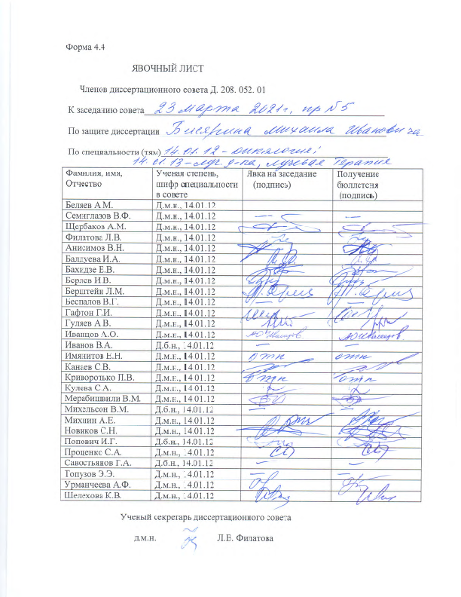

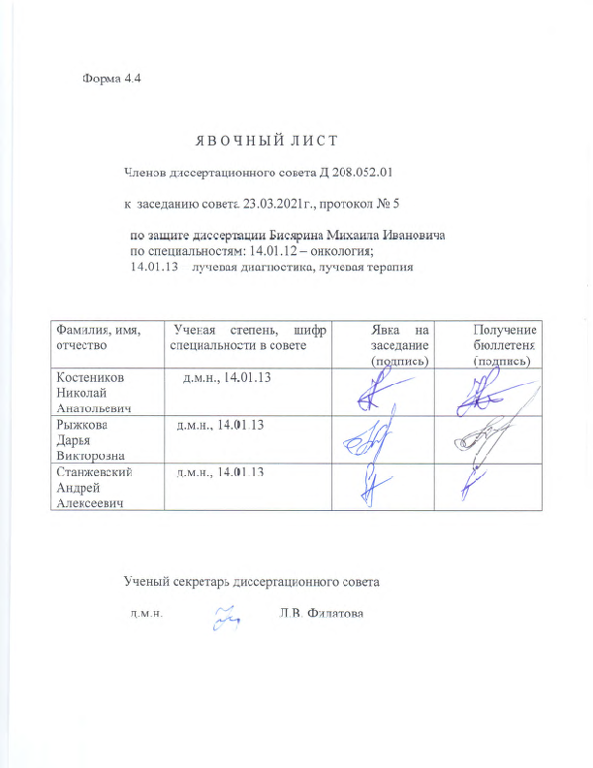

ЗАКЛЮЧЕНИЕ ДИССЕРТАЦИОННОГО СОВЕТА Д 208.052.01, СОЗДАННОГО НА БАЗЕ ФЕДЕРАЛЬНОГО ГОСУДАРСТВЕННОГО БЮДЖЕТНОГО УЧРЕЖДЕНИЯ «НАЦИОНАЛЬНЫЙ МЕДИЦИНСКИЙ ИССЛЕДОВАТЕЛЬСКИЙ ЦЕНТР ОНКОЛОГИИ ИМЕНИ Н.Н. ПЕТРОВА» МИНИСТЕРСТВА ЗДРАВООХРАНЕНИЯ РОССИЙСКОЙ ФЕДЕРАЦИИ, ПО ДИССЕРТАЦИИ НА СОИСКАНИЕ УЧЕНОЙ СТЕПЕНИ КАНДИДАТА МЕДИЦИСКИХ НАУК БИСЯРИНА МИХАИЛА ИВАНОВИЧА

аттестационное дело №____________
решение диссертационного совета от 23.03.2021 № 5

О присуждении Бисярину Михаилу Ивановичу, гражданину Российской Федерации, ученой степени кандидата медицинских наук.
Диссертация «Возможности использования радионуклидной визуализации лимфотока для создания оптимальных радиационных полей при лучевом лечении больных раком шейки матки» по специальностям: 14.01.12 – онкология, 14.01.13 – лучевая диагностика, лучевая терапия принята к защите 19.10.2020, протокол №20 диссертационным советом Д 208.052.01, созданным на базе федерального государственного бюджетного учреждения «Национальный медицинский исследовательский центр онкологии имени Н.Н. Петрова» Министерства здравоохранения Российской Федерации (197758, Санкт-Петербург, Песочный, ул. Ленинградская, д. 68. Приказ №105/нк от 11.04.2012).
Соискатель Бисярин Михаил Иванович, дата рождения 29.02.1992 г., в 2015 году окончил факультет подготовки и усовершенствования гражданских врачей Военно-медицинской академии им. С. М. Кирова по специальности «лечебное дело». В 2017 году окончил клиническую ординатуру в ФГБУ НМИЦ онкологии им. Н.Н. Петрова по специальности «рентгенология» в отделении лучевой диагностики. С сентября 2017 года по настоящее время работает врачом–рентгенологом в изотопной лаборатории ФГБУ «НМИЦ онкологии имени Н.Н. Петрова» Минздрава России. В 2020 году окончил аспирантуру в ФГБУ «НМИЦ онкологии им. Н.Н. Петрова» Минздрава России по специальности «онкология». Справка № 526 о сдаче кандидатских экзаменов выдана 22.05.2020 в ФГБУ «НМИЦ онкологии им. Н.Н. Петрова» Минздрава России.
Диссертация выполнена в ФГБУ «НМИЦ онкологии им. Н.Н. Петрова» Минздрава России в научном отделении онкогинекологии и научном отделении радиационной онкологии и ядерной медицины.
Научные руководители:
- доктор медицинских наук, профессор Берлев Игорь Викторович, заведующий научным отделением онкогинекологии ФГБУ «НМИЦ онкологии им. Н.Н. Петрова» Минздрава России;
- доктор медицинских наук Новиков Сергей Николаевич, заведующий научным отделением радиоционной онкологии и ядерной медицины ФГБУ «НМИЦ онкологии им. Н.Н. Петрова» Минздрава России.
Официальные оппоненты:
- Красильников Сергей Эдуардович, доктор медицинских наук, профессор, федеральное государственное бюджетное образовательное учреждение высшего образования «Новосибирский государственный медицинский университет» Министерства здравоохранения Российской Федерации, кафедра онкологии, профессор;
- Чернов Владимир Иванович, доктор медицинских наук, профессор, научный исследовательский институт онкологии федерального государственного бюджетного научного учреждения «Томский национальный исследовательский медицинский центр Российской академии наук», отделение радионуклидной диагностики, заведующий.
Официальные оппоненты дали положительные отзывы на диссертацию.
Ведущая организация федеральное государственное бюджетное учреждение «Российский научный центр рентгенорадиологии» Министерства здравоохранения Российской Федерации, в своем положительном отзыве, подписанном доктором медицинских наук, профессор РАН Фоминым Дмитрием Кирилловичем, заведующим клиникой ядерной медицины; доктором медицинских наук Антоновой Ириной Борисовной, заведующей НИО профилактики, комплексной диагностики и лечения гинекологических заболеваний, указала, что представленная работа является законченной научно-квалификационной работой, в которой на основании выполненных исследований разработаны теоретические положения, содержащие решение актуальной научной задачи – улучшения результатов лечения больных раком шейки матки и соответствует требованиям п. 9 «Положения о порядке присуждения ученых степеней», утверждённым постановлением Правительства Российской Федерации от 24 сентября 2013 № 842 (в редакции постановлений Правительства Российской Федерации от 21 апреля 2016г. №335, от 02 августа 2016 г. №748, от 29 мая 2017г. №650, от 28 августа 2017г. №1024 и от 01 октября 2018г. №1168), предъявляемым к диссертациям на соискание ученой степени, а соискатель заслуживает присуждения ученой степени кандидата медицинских наук по специальностям: 14.01.12 – онкология, 14.01.13 – лучевая диагностика, лучевая терапия.
Соискатель имеет 4 опубликованные работы по теме диссертации, из них все опубликованы в рецензируемых научных изданиях, в том числе зарубежных. Получен патент № 2709139С1 «Способ определения индивидуального объема облучения лимфоузлов у больных раком шейки матки», бюллетень № 35 от 16.12.2019.
Основные работы:
1. Lymph flow guided irradiation of regional lymph nodes in patients with cervical cancer: Preliminary analysis of scintigraphic data / S. N. Novikov, P. I. Krzhivitskii, S. V. Kanaev, I. V. Berlev, M. V. Kargopolova, M. I. Bisyarin et al. // Rep. Pract. Oncol. Radiother. – 2018. – Vol. 23 (6). – P. 503-509. doi.org/10.1016/j.rpor.2018.05.008. Авторский вклад 90%. В публикации проанализированы данные 36 больных раком шейки матки IB-IIB стадий. Была определена локализация лимфатических узлов, накапливавших радиоколлоиды, типы лимфотока (одно-, двусторонний). Оценка лимфотока при первичной опухоли шейки матки может рассматриваться как перспективный инструмент для оптимизации объема облучения региональных лимфоузлов.
2. Предоперационная ОФЭКТ-КТ визуализация сигнальных лимфатических узлов у больных раком шейки матки: предварительный анализ полученных данных / С. В. Канаев, М. И. Бисярин, П. И. Крживицкий и др. // Вопр. Онкол. – 2019. – Т. 65, № 4. – С. 524-531. Авторский вклад 90%. В публикации рассмотрены результаты оценки сигнальных лимфатических узлов и путей лимфотока у 44 больных раком шейки матки IB-IIB стадий по FIGO. У всех женщин определяли топографическую локализацию сигнальных лимфатических узлов, а также устанавливали тип лимфотока от первичной опухоли: моно- или билатеральный. Визуализация сигнальных лимфатических узлов при раке шейки матки является важной диагностической методикой для определения границ стандартных радиационных полей при планировании лучевой терапии.
3. ОФЭКТ-КТ визуализация и биопсия сигнальных лимфоузлов у больных раком шейки матки / М. И. Бисярин, П. И. Крживицкий, С. В. Канаев, С. Н. Новиков, И. В. Берлев и др. // Вопросы онкологии. – 2020. – Т. 66, № 2. – С. 167-172. Авторский вклад 90%. В публикации рассмотрены результаты исследования включено 46 первичных больных раком шейки матки с клинической IAB-IIAB стадией, которым была выполнена биопсия сигнальных лимфоузлов. Было показано, что при билатеральной визуализации сигнальных лимфоузлов у женщин IAB-IIAB (T1a-T2bN0M0) стадией рака шейки матки биопсия сигнальных лимфоузлов позволяет предсказать статус регионарных тазовых лимфоузлов во всех случаях.
4. SPECT-CT visualization and biopsy of sentinel lymph nodes in patients with stage IAB–IIA cervical cancer / S. N. Novikov, P. I. Krzhivitskii, S.V. Kanaev, I. V. Berlev, M. I. Bisyarin et al. // Ann. Nucl. Med. – 2020. – Vol. 34 (10). – Р. 781-786. doi.org/10.1007/s12149-020-01503-5. Авторский вклад 70%. В публикации проанализированы данные 55 больных раком шейки матки, которым была выполнена биопсия сигнальных лимфоузлов (БСЛУ). Определено, что у женщин с билатеральным расположением СЛУ при выполнении ОФЭКТ-КТ исследования БСЛУ имела высокую чувствительность и прогностическую точность отрицательного результата. Также показано, что БСЛУ не может использоваться для прогнозирования статуса региональных лимфоузлов у пациентов с монолатеральным расположением СЛУ при визуализации с помощью ОФЭКТ-КТ.
На автореферат поступило 2 отзыва от:
- доктора медицинских наук, профессора Валькова Михаила Юрьевича, заведующего кафедрой лучевой диагностики, лучевой терапии и клинической онкологии федерального государственного бюджетного образовательного учреждения высшего образования «Северный государственный медицинский университет» Минздрава России (г. Архангельск);
- доктора медицинских наук, профессора Амосова Виктора Ивановича, заведующего кафедрой рентгенологии и радиационной медицины федерального государственного бюджетного образовательного учреждения высшего образования «Первый Санкт-Петербургский государственный медицинский университет имени академика И.П. Павлова» Министерства здравоохранения Российской Федерации.
Все отзывы положительные, не содержат замечаний.
Выбор официальных оппонентов обусловлен тем, что они являются ведущими специалистами по теме представленной диссертации и дали свое согласие, а ведущей организации – тем, что она является ведущей научной организацией в области онкологии, лучевой терапии и радионуклидной диагностики.
Диссертационный совет отмечает, что выполненные соискателем исследования в совокупности можно квалифицировать как решение важной научной задачи, касающейся использования радионуклидной визуализации путей лимфотока для оптимизации объемов облучения регионарных лимфоузлов у больных раком шейки матки, а также, повышения эффективности биопсии сигнальных лимфоузлов с помощью отечественного радиофармпрепарата «Технефит».
Научно-практическая значимость исследования заключается в том, что:
-изучены возможности использования ОФЭКТ-КТ визуализации сигнальных лимфоузлов для оптимизации топографии радиационных полей у больных раком шейки матки;
- показано, что при билатеральном лимфотоке и отсутствии визуализации сигнальных лимфоузлов в пресакральной области облучение указанных лимфоузлов представляется не целесообразным;
- установлено, что частота поглощения радиоколлоидов в парааортальных лимфатических узлах наблюдается у трети обследованных женщин, что может указывать на необходимость профилактического облучения парааортальных лимфоузлов у этих пациенток;
- определены диагностические возможности биопсии сигнальных лимфоузлов в предсказании статуса регионарных лимфоузлов у больных раком шейки матки;
-оценена диагностическая точность биопсии сигнальных лимфоузлов при различных вариантах лимфотока по данным ОФЭКТ-КТ;
-предложен алгоритм выполнения биопсии сигнальных лимфатических узлов таза при раке шейки матки, при котором у больных с билатеральной визуализацией сигнальных лимфоузлов выполнятся удаление лимфатических узлов таза, накапливающих радиколлоид;
-рекомендовано использование отечественного коллоидного РФП «Технефит» для ОФЭКТ-КТ визуализации лимфотока и биопсии сигнальных лимфоузлов у больных раком шейки матки.
Основные положения диссертации были представлены на Всероссийской молодежной медицинской конференции с международным участием «АЛМАЗОВСКИЕ ЧТЕНИЯ — 2018». Результаты исследования доложены и обсуждены на Европейском конгрессе Ядерной медицины (EANM 2018) «Lymph flow guided radiotherapy in patients with cervical cancer», Radiotherapy and oncology vol:127 Приложение:1 S416-S417: EP-2017.
Результаты исследования внедрены (акт внедрения от 13.10.2020) в научно-практическую деятельность научного отделения онкогинекологии, научного отделения радиоционной онкологии и ядерной медицины ФГБУ «НМИЦ онкологии им. Н.Н. Петрова» Минздрава России.
Достоверность полученных результатов подтверждена клиническим материалом (55 пациентов) со стандартизованными критериями включения и тщательно разработанными протоколами обследований, использованием современных методик лучевой и радионуклидной диагностики, а также патоморфологического исследования. Степень достоверности результатов проведенных исследований, выводов и рекомендаций не вызывают сомнений и определяется объемом обработанного материала, адекватным набором оцениваемых показателей, выбором для обработки материала и статистических методов, соответствующих целям и задачам исследования.
Личный вклад автора состоит в выполнении анализа отечественной (5 источников) и зарубежной литературы (196 источников), разработке дизайна исследования, проведении диагностических исследований, статистической обработке материала, анализе, обобщении полученных результатов с формулированием выводов и практических рекомендаций. Соискателем лично проводилось обследование больных раком шейки матки I-IIA стадий с проведением маркировки сигнальных лимфатических узлов, последующей их визуализацией с помощью однофотонной эмиссионной компьютерной томографии в сочетании с рентгеновской компьютерной томографией, интерпретация полученных данных, интраоперационная детекция при помощи ручного гамма-датчика. Соискатель проводил совместно с патоморфологами анализ операционного и биопсийного материалов. Доля автора в накоплении информации ‒ 100%, в математико-статистической обработке ‒ 80%, обобщении и анализе материала ‒ 100%. Все научные результаты, представленные в работе соискателем, получены лично.
На заседании 23.03.2021 диссертационный совет принял решение присудить Бисярину Михаилу Ивановичу ученую степень кандидата медицинских наук по специальностям: 14.01.12 – онкология, 14.01.13 – лучевая диагностика, лучевая терапия.
При проведении тайного голосования диссертационный совет в количестве – 23 человек, из них докторов наук по специальности 14.01.12 – онкология – 20, по специальности 14.01.13 – лучевая диагностика, лучевая терапия – 3, участвовавших в заседании, из 31 человека, входящих в состав совета, дополнительно введены на разовую защиту 3 человека по специальности 14.01.13 – лучевая диагностика, лучевая терапия, проголосовали: за – 23, против – нет, недействительных бюллетеней – нет.

Председатель диссертационного совета,
доктор медицинских наук,
профессор Беляев Алексей Михайлович

Ученый секретарь
диссертационного совета,
доктор медицинских наук Филатова Лариса Валентиновна
23.03.2021

